Занятие по толерантности и этнотолерантности "Толерантность - как понятие жить дружно"
Дата: 15.04. 2014 года Класс 4 Воспитатель Масленникова Валентина Александровна, ВКК
Цель: познакомить детей с понятием толерантность. Познакомить детей друг с другом, дать возможность узнать побольше друг о друге, рассказать о себе, приобрести уверенность в себе.
Задачи:
•Образовательная: выработать желание работать и учиться друг с другом, учить соблюдать правила поведения в данном коллективе.
•Развивающая: развивать доброжелательность, творчество и фантазию; развивать толерантное мышление, научить принимать различия между людьми как положительный факт.
•Воспитательная: воспитывать чувство терпимости.
Оборудование и ресурсы: мультимедийная презентация; мульти-проектор; мяч для игры" Знакомство".
Ход занятия: Беседа.
Воспитатель: Сегодня мы поговорим о толерантности. Толерантность нужна для того, чтобы понять и принять человека с другим цветом лица, с другим разрезом глаз, с другим разговорным языком, с другими национальными традициями. Так для чего нужна толерантность? Чтобы мы в нашем классе и в нашей стране жили дружно. Есть хорошая русская пословица " А ларчик просто открывался". И цель эта легко достижима. Надо только поставить себя на место другого человека, и задать себе вопрос. Хочу ли я, чтобы со мной поступили так? Обозвали меня по моей национальности. Оскорбили меня по моему цвету кожи, по разрезу глаз. Нет!!! Мне это неприятно. Я не хочу, чтобы ко мне так относились. Для того чтобы этого не было и я должен уважать соседа по парте, одноклассника. Как говорится в греческой пословице: "Мудрость рождает счастье". Чтобы быть счастливым, давайте соблюдать правила уважения друг к другу.
Сегодня, в 21-м веке все люди вспомнили, что у них есть национальность, что у них есть свои традиции, и это хорошо. Но, к сожалению почему-то это привело к агрессии. Давайте разберемся от чего это произошло. Очень просто. Каждый из нас захотел, чтобы уважали именно его, его традиции. Не задумываясь о том, что перед тем как требовать уважение к себе надо научиться уважать другого, уважать традиции другого человека, его национальность, его цвет кожи, разрез глаз и многое другое.
Итак, сделаем вывод. Учащиеся подходят к выводу, например: Я хочу, чтобы меня уважали, и я буду для этого уважать других независимо от их национальности. Только тот, может стать добрым и порядочным человеком, кто помнит и уважает не только свои традиции, но и традиции другого человека. Будем жить по французской поговорке " Знания сильнее кулаков."
Воспитатель предлагает игру "Знакомство"
Воспитатель: Мы сейчас с вами поиграем. Для этого нам необходим мяч.
Правила игры:
Сядем (встанем) в круг. У меня в руках мяч. Я его передаю по часовой стрелке следующему игроку, но перед этим я представляюсь (называю свое имя, фамилию, национальность) и передаю мяч соседу справа. Затем представляется сосед и так же передает мяч своему соседу.
Итог игры: Когда все дети представятся, воспитатель берет в руки этот мяч со словами: - Мяч прошел полный круг и оказался опять в моих руках.
Мы убедились, что мы все разные: у нас разные имена, фамилии, национальности. Каждый из нас захотел бы, чтобы уважали именно его, его традиции. Но перед тем как требовать уважение к себе надо научиться уважать другого, его национальность, его цвет кожи, разрез глаз и многое другое.
Итак, сделаем вывод.
Будем же уважать, и ценит не только себя, но и других. Только тот, может стать добрым и порядочным человеком, кто помнит и уважает не только свои традиции, но и традиции другого человека. Чтобы быть счастливым, давайте соблюдать правила уважения друг к другу.
Теперь мы объединим наш круг в дружный коллектив. Давайте встанем и возьмем друг друга за руки. Теперь мы настоящие друзья!
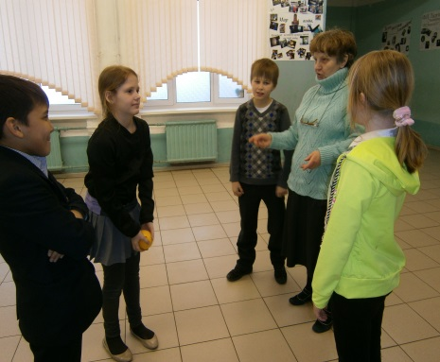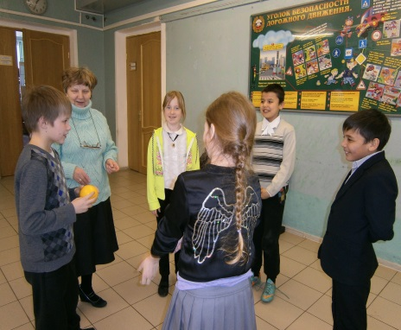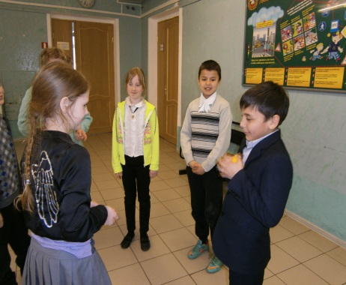
Воспитатель: Есть хорошая русская поговорка: " Со своим уставом не ходят в чужой монастырь". Давайте разберем смысл этой поговорки. Мы с вами учимся в русской школе и поэтому должны научиться русскому языку. Он будет нас объединять, чтобы мы лучше понимали друг друга. Но это совсем не значит, что следует забыть свой родной язык - язык своих предков. На нем вы должны говорить дома, со своими родителями. Давайте разберем такую ситуацию. Играют три - четыре человека, разной национальности, и вдруг двое из них начинают говорить на своем языке, понятном только им двоим. А как же остальные? Что они могут подумать? Разве эта приятная ситуация для других? Предполагаемые ответы детей: -Нет, неприятно. - Не знаю. Еще одна ситуация. Мы приехали в другую страну, где люди говорят на другом, не знакомом для нас языке. В праве мы требовать от них, чтобы они стали говорить на нашем языке, для нас понятном. Как говорится в итальянской поговорке" В своем доме - каждый король".
Возможно, это мы должны выучить их язык, что будет проявлением нашего уважения к их языку, к их традициям. Особенно, если мы собираемся там долго жить.
Но это совсем не значит, что приехав отдыхать в Турцию, надо срочно выучить турецкий язык. Для этого существуют международные языки, так например: английский, французский, во многих странах люди стали говорить и на русском языке. В нашу страну приезжают молодые люди учиться разным специальностям, и учат наш русский язык, так как им приходиться жить в нашей стране 5-6 лет, чтобы получить диплом врача или инженера.
Теперь немного поговорим о национальных традициях.
Существует множество национальных праздников, когда исполняют свои традиции, но они должны исполняться в своей стране, где это никого не шокирует.
Не надо шокировать друг друга. В японской пословице говорится " В любой ссоре виноваты оба".
Воспитатель: предлагает детям нарисовать круг друзей, используя в своих рисунках национальные признаки (цвет кожи, национальные костюмы и т.д.)
В конце занятия организуется выставка работ.
Подведение итогов: Сегодня мы узнали значение слова толерантность. Давайте вспомним, что нужно делать, чтобы жить, не ссорится, уважать друг друга.
Необходимо научиться уважать и принимать другого человека, таким как он, есть, уважать и понимать его традиции.
Использованная литература:
1.С.П. Казачкова, М.С. Умнова «Начальная школа. Требования стандартов второго поколения к урокам и внеурочной деятельности». ООО «Планета»,2012,
2.В.М. Пашнина, Т.В. Шепелева «Занятия в группе продлённого дня» изд.2 Волгоград «Учитель» 2012г. 3. http://spbtolerance.ru - Официальный сайт программы «Толерантность» в СПб.
4. Планета толерантности (Planet Tolerance). Центр межнационального образования ЭТНОСФЕРА.

